ОБЩЕСТВЕННАЯ ТЕРРИТОРИЯ ОБЩЕГО ПОЛЬЗОВАНИЯ – ЗЕМЕЛЬНЫЙ УЧАСТОК С КАДАСТРОВЫМ НОМЕРОМ 29:01:030213:551, У ДОМА №11 ПО УЛИЦЕ НАДЕЖДЫ В С.ДОЛМАТОВО
(ОБЩАЯ ПЛОЩАДЬ УЧАСТКА 2400 М² )
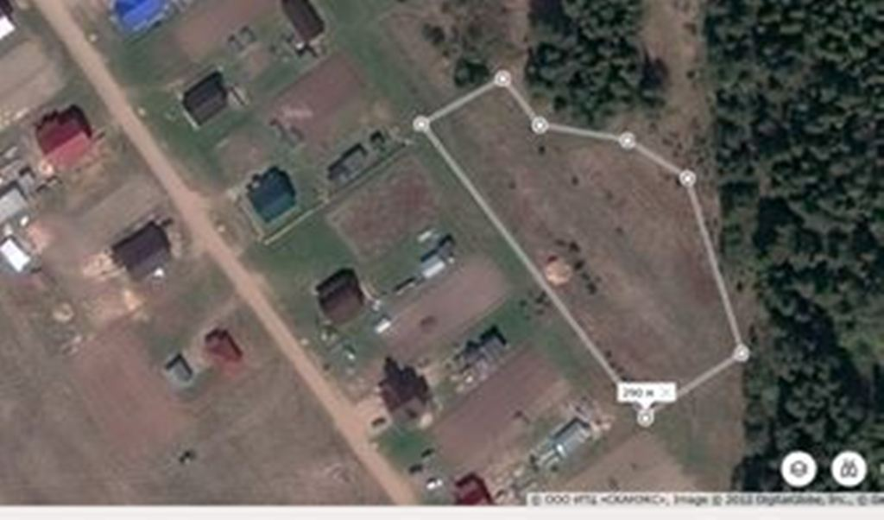

Условные обозначения:
1 – детская площадка (площадь 400 м² );
Г – грунтовое покрытие.

